ОБЛАСТНОЕ ГОСУДАРСТВЕННОЕ БЮДЖЕТНОЕ ОБЩЕОБРАЗОВАТЕЛЬНОЕ УЧРЕЖДЕНИЕ

**«РОВЕНЬСКАЯ СРЕДНЯЯ ОБЩЕОБРАЗОВАТЕЛЬНАЯ ШКОЛА С УГЛУБЛЕННЫМ ИЗУЧЕНИЕМ ОТДЕЛЬНЫХ ПРЕДМЕТОВ» БЕЛГОРОДСКОЙ ОБЛАСТИ**

ПРИКАЗ

21августа 2024 года № 267

О приведении в соответствие с требованиями ФОП ООО

к содержанию и планируемым результатам освоения программы соответствующего уровня рабочих программ

по учебным предметам «Физика», «Информатика», «Химия», «Биология»

На основании Приказа Министерства просвещения Российской Федерации от 18.05.2023 № 370 "Об утверждении федеральной образовательной программы основного общего образования" (Зарегистрирован 12.07.2023 № 74223); Приказа Министерства просвещения Российской Федерации от 18.05.2023 № 371 "Об утверждении федеральной образовательной программы среднего общего образования" (Зарегистрирован 12.07.2023 № 74228), в соответствии с письмом ОГАОУ ДПО «БелИРО» от 30.07.2024 г №835 «О направлении инструктивно-методических писем» по учебным предметам физика, химия, информатика, бюиология, в соответствии с решением педагогического совета ОГБОУ «Ровеньская СОШ с УИОП» от 24 мая 2024 года, протокол № 9, и в целях приведения ООП ООО и ООП СОО в соответствие с ФОП ООО

**приказываю:**

1. Действующие рабочие программы по учебным предметам

«Физика», «Информатика», «Химия», «Биология» привести в соответствие с требованиями ФОП ООО к содержанию и планируемым результатам освоения программы соответствующего уровня (указаны в ФОП ООО).

2.Утвердить изменения, внесенные в действующие рабочие программы по учебным предметам «Физика», «Информатика», «Химия», «Биология» в соответствие с требованиями ФОП ООО к содержанию и планируемым результатам освоения программы соответствующего уровня (указаны в ФОП ООО).

3. Контроль исполнения настоящего приказа оставляю за собой.

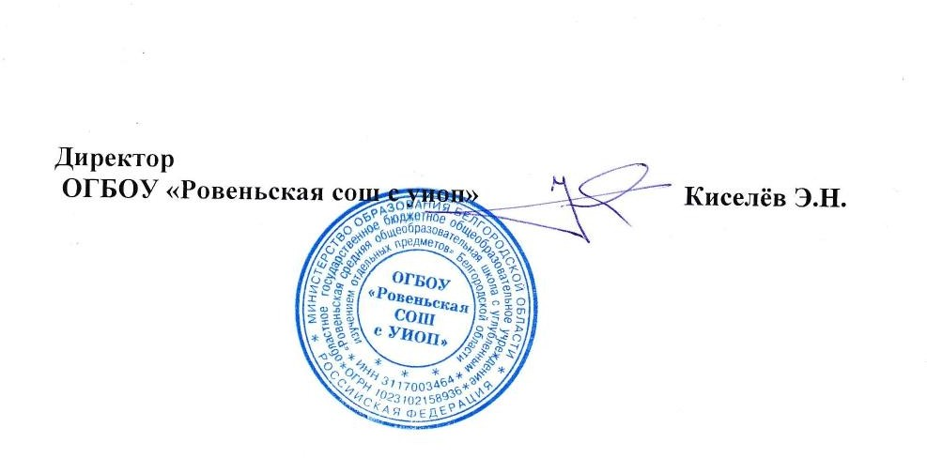

С приказом ознакомлены на совещании при директоре.